Basketball

INTRODUCCIÓN
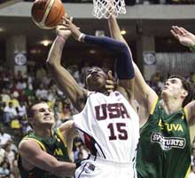
El baloncesto o básquetbol, es un deporte de equipo, jugado normalmente en pista cubierta, en el que dos conjuntos, de cinco jugadores cada uno, intentan anotar puntos (o canastas) lanzando una pelota, de forma que descienda a través de una de las dos cestas o canastas suspendidas por encima de sus cabezas en cada extremo de la pista. El equipo que anota más puntos, convirtiendo tiros de campo o desde la zona de tiros libres, gana el partido. Debido a su dinamismo, espectacularidad y a la frecuencia de acciones anotadoras, es uno de los deportes con mayor número de espectadores y participantes en el mundo.

Es uno de los deportes más populares del mundo, pues se juega en todos los continentes y prácticamente en todos los países. El primer partido de básquetbol se jugó con un balón de fútbol. En lugar de los aros que se utilizan ahora, las cestas fueron canastas de melocotones. Estas se fijaron a un balcón que rodeaba el gimnasio donde se celebró el partido.
El básquetbol ha evolucionado mucho, sin embargo la altura de las canastas sigue siendo la misma: 3.05 metros.
Los balones de básquetbol continuaron usándose durante 3 años hasta que fueron sustituidos por otros más grandes, cosidos con cordones.
En 1937, el modelo de cordones fue reemplazado por otro sin cordones. Cuatro años después se introdujo el balón de caucho que son los que actualmente se utilizan.
Hasta 1912, las canastas no eran huecas, por lo que al encestar el balón quedaba atrapado en ellas y una persona tenía que subir por una escalera a bajar las pelotas, o las empujaban con una vara u otro artefacto.

PISTA Y EQUIPOS

Las medidas de las pistas o canchas de baloncesto difieren levemente según los países; en cualquier caso, es un área rectangular con unas dimensiones que oscilan entre los 29 por 15 m hasta 22 por 13 m y en cada extremo hay un tablero vertical de aproximadamente 2 por 1 m que está anclado en un muro, suspendido del techo o montado de otra manera, de forma que su borde inferior esté a 2,7 m sobre el suelo.
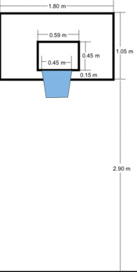
Las cestas o canastas se encuentran firmemente sujetas a los tableros a una altura de 3 m sobre la superficie de juego; cada una tiene un diámetro de 46 cm y consiste en un aro horizontal de metal, de cuyo borde cuelga una red de malla blanca. La pelota oficial es de cuero o nailon, pesa de 567 a 624 g y tiene una circunferencia de alrededor de 76 centímetros.

Un equipo convencional de baloncesto, que está dirigido por un entrenador, se compone de pívot, ala-pívot, alero, escolta y base. En el comienzo de un partido los jugadores se colocan alrededor de un círculo central de 61 cm de radio situado en el centro de la pista, excepto un jugador por equipo, que se sitúa en el centro del mismo para intentar conseguir la posesión del balón en el saque inicial.

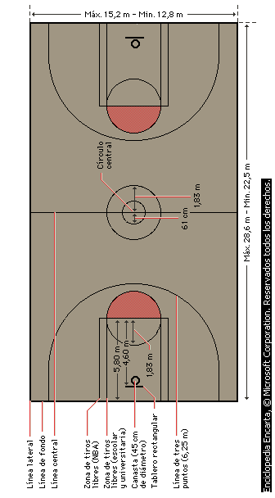
Cancha de baloncesto

Dimensiones de las canchas de baloncesto universitarias y de los profesionales de Estados Unidos. El área de tiros libres y el semicírculo superior delimitan la zona, la parte más estratégica de la cancha. La pista suele ser cubierta y el suelo, de madera.

LA PELOTA

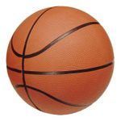
La pelota de baloncesto debe ser, evidentemente, esférica, de cuero o piel rugosa, o material sintético, que facilite el agarre de los jugadores aun con las manos sudadas (los balones tiene una superficie con 9,366 puntos). Tradicionalmente es de color naranja, con líneas negras, pero hay muchas variantes. Las pelotas de indoor (pabellón cubierto) y de outdoor (exterior) difieren en el material del cual están recubiertas.

A partir de la temporada 2004-05 la FIBA ha adoptado para sus competiciones una pelota con bandas claras amarillas sobre el clásico color de fondo naranja, para mejorar la visibilidad de la pelota tanto por parte de los jugadores como por el público.

El nuevo diseño FIBA
- Circunferencia: 68 - 73 cm
- Diámetro: 23-24 cm
- Peso: 567 - 629 g

Se utilizan pelotas de tres denominaciones diferentes correspondientes a tres tamaños y pesos diferentes según las categorías: el número "7", utilizado para baloncesto masculino, el "6" para baloncesto femenino, y el "5" para infantiles y minibasket.

REGLAS

Las reglas de este deporte cambian frecuentemente para intentar dar más velocidad a sus acciones, aumentar el marcador y aminorar las ventajas de los equipos con jugadores muy altos. Normas algo diferentes regulan el baloncesto internacional, el universitario, el escolar, el profesional y el femenino en Estados Unidos. En 1971 las reglas del baloncesto femenino se modificaron y se hicieron más parecidas a las de los partidos masculinos. Los partidos están supervisados por árbitros, anotadores y cronometradores.

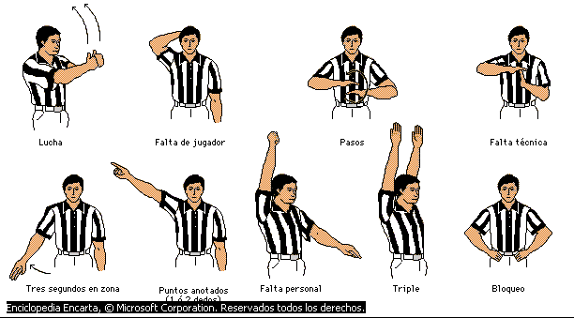

POSICIONES DE UN EQUIPO DE BALONCESTO

- Base: también llamado "playmaker" (Creador de juego, literalmente). Sube la pelota hasta el campo contrario y dirige el juego de ataque de su equipo, mandando el sistema de juego. Sus características recomendables son un buen manejo de balón, visión de juego, capacidad de dar buenos pases, buena velocidad y un acertado tiro exterior. Se suele decir que juega en la posición de "1".
- Escolta: jugador normalmente más alto que el base, rápido y ágil que el resto, exceptuando a veces el base. Normalmente es el máximo anotador del equipo, con un buen tiro, un buen dominio del balón y una gran capacidad de entrar a canasta. También puede ayudar al base a subir el balón. Se suele decir que juega en la posición de "2".
- Alero: generalmente una altura intermedia entre los jugadores interiores y los exteriores. Su juego está equilibrado entre la fuerza y el tiro. En defensa, suele ser el jugador más importante, por su capacidad de combinar altura con velocidad. Se suele decir que juega en la posición de "3".
- Ala-Pívot: es un rol más físico que el alero, en muchos casos con un juego muy similar al pívot. Meten la mayoría de los puntos en el poste bajo, aunque algunos pueden llegar a convertirse en tiradores muy efectivos. Se suele decir que juega en la posición de "4".
- Pívot: son los jugadores de mayor altura del equipo, y los más fuertes muscularmente. Normalmente, el pívot debe usar su altura y su potencia jugando cerca del aro. Un pívot que conjunte fuerza con agilidad es una pieza fundamental para su equipo. Es el mayor encargado de atrapar los rebotes.. Se suele decir que juega en la posición de "5".

JUEGO

El partido comienza cuando el árbitro lanza la pelota al aire en el círculo central donde los pívots de cada equipo saltan e intentan golpear la pelota con sus manos y pasársela a sus compañeros. El equipo que consigue la pelota trata de avanzar hacia la canasta defendida por sus oponentes para encestar y conseguir dos o tres puntos, dependiendo de la distancia desde donde tire el jugador. Un jugador puede hacer avanzar la pelota pasándosela a un compañero o correr con ella a lo largo de la pista botándola y esquivando a los jugadores contrarios. Si un jugador corre con la pelota sin botarla, comete una infracción llamada pasos, que le da la posesión de la pelota al otro equipo. Cuando se logra una canasta, el equipo contrario pone la pelota en juego desde detrás de su línea de fondo y trata de mover la pelota hacia adelante para anotar.

FUNDAMENTOS TÉCNICOS

Pase

- De pecho: al sacar los brazos del cuerpo saliendo a la altura del pecho y llegar al receptor a la misma altura aproximadamente.
- Sobre el hombro: pase con una mano dejando ir el balón en un momento que se encuentra sobre la altura del hombro.
- De aire: el jugador lanza el balón cerca y a la altura de la canasta para que el compañero únicamente la acomode.
- De bote o picado: al dar el pase se lanza el balón con la intención de que bote antes de ser recibido.
- Rodado: el balón se lanza rodando por el piso.

Recepción

- Con las manos: cuando el balón lanzado en el pase se recibe con las manos.
- De pecho: cuando el balón se recibe a la altura del pecho.
- Sobre la cara: cuando el balón es recibido por encima de la cara.
- Rodado: cuando el balón es recibido rodando por el suelo.
- Por los lados: cuando el balón se recibe del lado derecho o izquierdo.
- Como recurso: cuando el balón se recibe "por accidente".

Formas de picar (o botar)

- En línea recta: constantemente botar el balón en una sola dirección.
- Con arranques: empezando a botar el balón repentinamente.
- Sin dejar de botar: botar el balón sin dejar de hacerlo, aún sin movimiento.
- Zig-zag: botar el balón haciendo zig-zag para esquivar.
- Con fintas: haciendo maniobras para distraer al oponente.

Faltas y tiros libres

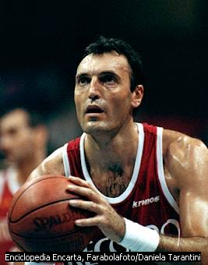
El jugador sobre el que se comete un contacto ilegal, llamado falta personal, tiene derecho a lanzar uno o dos tiros libres desde una línea situada a 4 m de la canasta, siempre que éste se encontrara en posición de tiro o que el equipo contrario hubiera llegado a un número determinado de faltas (que es variable en cada país); cada tiro encestado vale un punto. Faltas típicas son empujar, agarrar y cargar. El jugador al que se le hace falta en el momento en que está tirando y que consigue encestar, tiene derecho a un tiro libre adicional, lo que se conoce como jugada de tres puntos. En baloncesto profesional el exceso de faltas penaliza, ya que concede al contrario oportunidades extra de tiros libres. Un jugador que exceda el número permitido de faltas (cinco o seis según las diferentes normativas de las asociaciones correspondientes), queda eliminado del partido. Cuando el balón se encuentra en trayectoria descendente hacia la canasta y es desviado por un defensor se llama tapón ilegal y se da por válida la canasta; si lo hace un jugador en ataque se llama interferencia y la canasta no es válida.

Los partidos se componen, normalmente, de cuatro tiempos de 10 minutos de juego real cada uno (antes eran dos de 20). En la NBA constan de cuatro tiempos de 12 minutos cada uno. Otra particularidad del baloncesto es la regla que obliga a lanzar a canasta dentro de un límite de tiempo desde que se pone la pelota en juego.

Técnicas de ataque

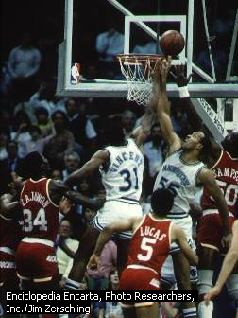
Las principales técnicas de ataque que necesita cualquier jugador, además de pericia esquivando o controlando la pelota, son pasar y tirar. Los pases a los compañeros incluyen pases frontales, pases por detrás de la espalda, pases saltando y pases botando la pelota; un pase que da lugar a una canasta se denomina asistencia.

La habilidad más importante en baloncesto consiste en tirar a canasta con precisión. Entre los tipos de tiros del baloncesto moderno se encuentran la dejada o bandeja, en el que se aproxima lo más posible la pelota a la canasta y se le deja entrar; el tiro en suspensión, en el que se salta estando en posesión de la pelota y en el momento en el que el jugador se queda suspendido en el aire, lanza a canasta; el gancho, tiro en arco sobre la cabeza impulsado con un solo brazo, habitualmente en trayectoria lateral, cuando el jugador se está saliendo del área de canasta; y finalmente el mate, en el que el tirador salta elevando la pelota por encima de la cesta y la introduce violentamente utilizando una o dos manos. El tiro desde una posición fija o con el jugador detenido, tan popular cuando el juego era más lento, es muy raro en el baloncesto moderno. Los tiros de falta se lanzan desde la línea de tiros libres.

Rebotear significa ganar la posesión de la pelota que viene rebotada del tablero cuando se ha fallado un tiro. También consiste en palmear dentro de la canasta después de un fallo previo.

Una defensa presionante a lo largo de toda la pista sobre los jugadores que tienen que sacar y avanzar, impide el movimiento fluido del balón y dificulta la anotación al contrario. También es esencial en baloncesto el bloqueo o pantalla, en el que un jugador permanece quieto (pone un bloqueo), de manera que impide el movimiento de un jugador defensivo y deja libre a un compañero para que tire a canasta.

Hablando comúnmente, una estrategia de ataque puede contar con pautas deliberadas de ataque o soltarse en un estilo más improvisado de juego. En todo caso, el objetivo es invadir la cancha contraria y esforzarse para tirar a canasta desde la posición más cómoda o pasar a un compañero que tenga mejor oportunidad de marcar.

Tácticas de defensa

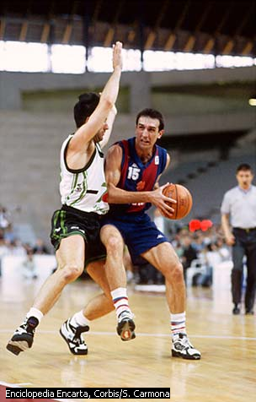
Las principales tácticas defensivas en baloncesto son la defensa en zona y la defensa individual. En la defensa en zona, cada jugador es responsable de defender un área de la pista alrededor de la canasta donde intenta encestar el equipo contrario. En la defensa individual, cada jugador se encarga de marcar a un contrario. La defensa en zona no está permitida en la NBA pero sigue siendo parte importante del baloncesto.

Las técnicas defensivas individuales comprenden la destreza de bloquear tiros sin hacer faltas (taponar), interceptar pases y robar balones. Quitar la posesión del balón al equipo contrario durante el juego se denomina turnover (recuperación). El llamado ‘dos contra uno’ se produce cuando dos jugadores controlan a un oponente potencialmente peligroso. En otras ocasiones, todo un equipo presiona al otro, realizando un marcaje muy férreo en toda la pista. Una técnica vital tanto para la defensa como para el ataque es el rebote, que permite conservar la posesión de la pelota bajo la canasta después de un fallo en un tiro.

COMPETICIÓN AMATEUR
El baloncesto fue introducido en los Juegos Olímpicos en 1936. El juego internacional está regulado por la Federación Internacional de Baloncesto Amateur (FIBA) y se celebran campeonatos periódicamente. El juego de aficionados o amateur practicado en Estados Unidos está regulado por la Amateur Basketball Association (ABA) of the United States. Los play-offs de los campeonatos tienen lugar al final de cada temporada de baloncesto universitario (diciembre a marzo). Se celebran dos importantes campeonatos después de la temporada: el National Invitation Tournament (NIT), que comenzó en 1938, y el de la National Collegiate Athletic Association (NCAA), que se inició para los hombres en 1939 y para las mujeres en 1982, y determina el campeón de la NCAA.

Los torneos de baloncesto escolar y universitario atraen a multitud de espectadores en todas partes del mundo. Otras formas de competición de aficionados presentan variaciones en el juego para niños pequeños y personas con discapacidad.

Desde la década de 1950 se ha convertido en un deporte universalmente popular, en el que se ha logrado un alto nivel, especialmente en Europa. En los Juegos Olímpicos, la supremacía estadounidense fue desafiada en 1972 cuando la Unión de Repúblicas Socialistas Soviéticas (URSS) batió a Estados Unidos, circunstancia que se repitió en 1988. Yugoslavia ganó en 1980. El Campeonato del Mundo masculino se celebró por primera vez en 1950 y el femenino en 1953; ahora se celebran cada cuatro años. En los primeros, la URSS ha ganado en tres ocasiones y Brasil y Estados Unidos en dos.

En los femeninos, la URSS ha vencido seis veces y Estados Unidos cinco. El Campeonato de Europa se inauguró en 1935 y se celebra cada dos años. La supremacía de la URSS ha sido abrumadora. Los campeonatos de clubes masculinos europeos se celebraron por primera vez en 1958 y los femeninos, en 1959. En los campeonatos masculinos el Real Madrid (España) es el que ha ganado en más ocasiones. En los campeonatos femeninos, el Daugawa Riga (Lituania) ha ganado 18 veces.

COMPETICIÓN PROFESIONAL

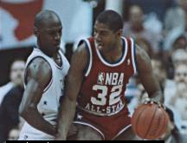
En los últimos años casi todos los jugadores profesionales estadounidenses han venido de las ligas universitarias. Estos equipos profesionales seleccionan a los jugadores más prometedores en los denominados drafts. La liga profesional más importante en los Estados Unidos está regida por la National Basketball Association (NBA), fundada en 1949. Con la incorporación de dos nuevos equipos en 1994, la NBA creció hasta 29 equipos, divididos en dos conferencias (Eastern Division o División Este y Western Division o División Oeste) integradas por cuatro conferencias o divisiones regionales. Se celebran play-offs al finalizar los 82 partidos de temporada regular para determinar el campeón de liga. La NBA concede también un número anual de premios, entre ellos al jugador más valioso (Most Valious Player, MVP) y al novato (rookie) del año.

BALONCESTO FEMENINO

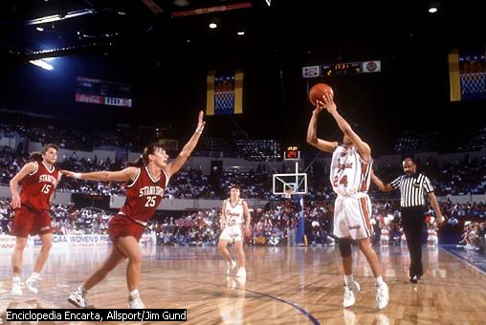
El primer encuentro femenino se jugó en Estados Unidos en 1893, y según parece, se redactó un conjunto diferente de reglas para el juego entre mujeres en 1895. El partido entre la Universidad de California de Berkeley y la Universidad de Stanford se jugó en abril de 1895, dos años antes del primer partido masculino universitario reconocido oficialmente. El rover, antiguo juego femenino de seis jugadoras, dejó paso a un juego de cinco parecido al baloncesto masculino a finales de la década de 1960.

HISTORIA

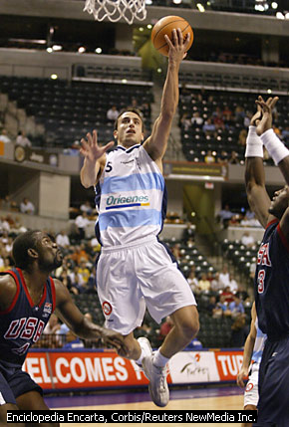
El baloncesto podría ser una derivación de uno de los juegos más antiguos del mundo: el tlachtli o juego de la pelota. Los mayas construían en la mayoría de sus centros ceremoniales unas edificaciones de formas características para practicar este ritual. El recinto estaba compuesto por un patio central y dos transversales (uno en cada extremo del central), formando una I mayúscula. El patio central estaba flanqueado por gruesos muros inclinados y decorados, que tenían adosados los ‘marcadores’: anillos de piedra para hacer que una pelota de hule pasara por su centro. La pelota era durísima y lastimaba al jugador, por lo que éste llevaba protectores en los brazos y la cintura, zonas con las que debía golpear la pelota para que el juego fuera válido. Uno de los mejores recintos del juego de pelota se encuentra en Chichén Itzá.

El baloncesto fue inventado en diciembre de 1891 por el profesor de educación física canadiense James Naismith. Naismith introdujo el juego cuando era instructor en la Young Men’s Christian Association (YMCA) en Springfield (Massachusetts), donde organizó un pasatiempo que consideraba apropiado para jugar en pista cubierta durante el invierno. El juego incluía elementos de fútbol americano, fútbol y hockey. La primera pelota usada fue de fútbol. Los equipos tenían nueve jugadores y las canastas eran de madera fijadas a los muros. Alrededor de 1897 se reglamentaron los equipos de cinco jugadores.

El juego se extendió rápidamente por Estados Unidos, Canadá y otras partes del mundo, jugado tanto por hombres como por mujeres; también llegó a ser un popular deporte informal al aire libre. Los soldados estadounidenses participantes en la II Guerra Mundial popularizaron el deporte en muchos otros países.

Un gran número de colegios universitarios estadounidenses adoptaron el juego entre 1893 y 1895. En 1934 se celebraron los primeros juegos intercolegiales en el Madison Square Garden de la ciudad de Nueva York y el baloncesto universitario comenzó a despertar un gran interés. En la década de 1950 llegó a ser un deporte de colegios mayores, consolidándose de este modo el camino para el crecimiento del interés en el baloncesto profesional.

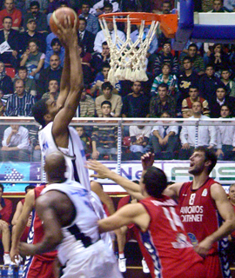
La primera liga profesional, la National Basketball League, se formó en 1898 para proteger de la explotación a los jugadores y promover un juego menos duro. Aunque sólo estuvo vigente durante cinco años su desaparición propició un número de ligas inconexas en el noreste de Estados Unidos. Uno de los primeros y más grandes equipos profesionales fue el Original Celtics, organizado en 1915 en la ciudad de Nueva York; jugaron 150 partidos por temporada y dominaron hasta 1936. Los Harlem Globetrotters, grupo que se fundó en 1927, un notable equipo de exhibición, se especializó en juegos divertidos y malabarismos en el manejo de la pelota.

En 1949 dos ligas profesionales posteriores, la National Basketball League (formada en 1937) y la Basketball Association of America (1946) se unieron para crear la National Basketball Association (NBA). Los Boston Celtics, liderados por su pívot Bill Russell, dominaron la NBA desde finales de la década de los 1950 hasta finales de la década siguiente. En esa misma época, equipos profesionales jugaron anualmente de costa a costa ante millones de espectadores. Wilt Chamberlain, un pívot de Los Ángeles Lakers, fue otro jugador estrella de la época y sus batallas con Russell se esperaban ansiosamente. Kareem Abdul-Jabbar, otro pívot, sobresalió durante la década de 1970. Jabbar perfeccionó su famoso tiro sky hook (gancho del cielo), mientras jugaba para Los Ángeles Lakers y dominaban la competición.
La NBA sufrió un bajón de popularidad a finales de la década de 1970, pero resucitó a través del crecimiento de la fama de sus jugadores más destacados: a Larry Bird de los Boston Celtics y a Earvin Magic Johnson, de Los Ángeles Lakers, se les atribuye haber transmitido emoción en la liga gracias a su mayor habilidad y a su rivalidad durante la década. A finales de la década de 1980 Michael Jordan de los Chicago Bulls ascendió a la categoría de estrella y ayudó a su equipo a dominar la NBA a comienzos de la década de los 1990. Una nueva generación de estrellas, como Shaquille O’Neal, de Orlando Magic, y Larry Johnson, de los Charlotte Hornets, han sostenido el aumento de la fama de la NBA.

CRONOLOGÍA

El estadounidense J. Naismith colocó por primera vez dos cestos en un balcón y jugó el primer partido del deporte del que fue su inventor, en 1891.

En 1893 se jugó el primer encuentro femenino en Estados Unidos de América, pues anteriormente se habían realizado sólo competencias masculinas.

Hacia 1897 se reglamentaron los equipos de cinco jugadores. El juego se extendió rápidamente por todo el mundo. Las Universidades y Colegios comenzaron a formar sus equipos. En 1934 se realizaron los primeros juegos intercolegiales en el Madison Square Garden de Nueva York.

En 1898 apareció la primera liga profesional, la National Basketball League.

En 1904 apareció en Saint Louis (Estados Unidos) como deporte olímpico, posteriormente fue reconocido en las Olimpíadas Universitarias de Bolonia en 1933.

Los Harlem Globetrotters (Trotamundos de Harlem) de Estados Unidos de América, fundado en 1927, constituyen el equipo de básquet más famoso del mundo, de exhibición, y notable por los En sus comienzos eran todos sus integrantes de raza negra.

El jugador de Libia, Soleimán Nashnush (1943-1991) medía 2 metros 45 centímetros.

En 1949 dos ligas profesionales: la National Basketball League (creada en 1937) y la Basketball Association of America (1946) se unieron para formar la National Basketball Association (NBA).

En 1950 se disputa el Primer Campeonato Mundial de Básquet, y la Argentina es Campeón.(Por única vez). Este encuentro es ante EEUU y se realiza en el Luna Park de Buenos Aires El resultado es 64 a 50.

EEUU pierde por primera vez los Juegos Olímpicos luego de 62 victorias, en Munich. Cae ante la unión Soviética (51 a 50) en un partido controvertido.

1962 fue la época de los gigantes como Wilt Chamberlain, un jugador negro de la NBA que anotó para los "Philadelphia Warriors" 100 puntos en un partido, récord aún vigente.

En 1979, un partido entre las selecciones de Michigan e Indiana que definía el Campeonato de la NCAA enfrentó a dos gigantes que eran los mejores jugadores de los Estados Unidos: Larry Bird y Magic Johnson. El equipo de éste último ganó el partido y el Título.

En 1982, a la checoslovaca ciudadanizada estadounidense en 1981, Martina Navratilova, la Asociación Femenina de Tenis la nombró la Mejor Tenista del Mundo, hasta 1986. Logró 427 victorias contra 14 derrotas.

En los juegos asiáticos de 1982,en la disputa de básquet, Irak superó a Yemen por 251 a 3.

El equipo femenino de Básquet de la ya disuelta URSS ganó 6 campeonatos mundiales.

Kareen Abdul jabbar (Lew Alcindor) es considerado uno de los tres mejores jugadores de la historia del baloncesto.

En octubre de 1991 , Magic Johnson anuncia su retiro del Básquet por ser portador del virus de SIDA. Expresó:" Por favor, no sientan pena por mí. Aún si muero mañana no tengo de qué quejarme. Me ha tocado vivir una hermosa vida".

El mejor equipo de la historia: el de la NBA de 1992, está integrado entre otros, por Earvin Magic Johnson, Michael Jordan y Larry Bird. El equipo de básquet está dirigido por un entrenador y se compone de pívot, ala-pívot, alero, escolta y base. Los partidos están supervisados por árbitros, anotadores y cronometradores.

En los campeonatos de la Euroliga, han ganado en 1994 y 1995, equipos españoles, (Joventut y Real Madrid). En 1996 el Campeón de la Euroliga fue el equipo griego Panathinaikos.

CAMPEONATOS MUNDIALES DE BASKETBALL

ARGENTINA 1950
Campeón: Argentina
El primer "Campeonato Mundial de Básquet" se desarrolló en Argentina, el teatro Luna Park fue la gran sede.
Los resultados fueron favorables para la escuadra nacional, y se consagró campeón ante 20.000 personas el 3 de noviembre de 1950 tras ganarle a Estados Unidos.

BRASIL 1954
Campeón: Estados Unidos
La segunda edición del campeonato de básquet tuvo lugar en otro país sudamericano, Brasil.
Con algunos problemas como fue la infraestructura y que algunas naciones del bloque socialista no participaron, por malas relaciones con el país organizador, comenzó un mundial que tenía como favoritos a Estados Unidos, Brasil y Uruguay.

Con éste panorama se desarrollo un mundial, que sólo beneficio a Estados Unidos que se quedó con la medalla de oro. Si bien Brasil y Uruguay habían tenido buenos comienzos en sus respectivos grupos, saliendo invictos, ninguno pudo con el país del norte, que venció a Brasil en la final ante 30.000 personas.

CHILE 1959
Campeón: Brasil
El tercer mundial de básquet que se realizó en Chile, tuvo varios inconvenientes, entre ello cuando la Federación uruguaya cuestionó el sorteo e incluso la organización del torneo.
Como en el mundial anterior las diferencias políticas tenían incidencia, así fue como la Unión Soviética que había ganado todos los partidos no pudo levantar el trofeo. En su lugar lo hizo Brasil, que a pesar de perder 66 a 62 ante los soviéticos se consagró campeón y comenzó así un exitoso camino.

BRASIL 1962:
Campeón: Brasil
La cuarta entrega del mundial de básquet, tuvo a Brasil nuevamente como cede, otra vez los problemas políticos se mezclaban con el deporte y el mundial que estaba previsto realizarse en Filipinas cambió su cede y también sufrió un retaso de un año y medio.

La selección del país organizador otra vez aparecía como serio candidato a quedarse con el título, tras haber brillado en los torneos que antecedieron al mundial. Y por segunda vez consecutiva Brasil salía campeón mundial y sus jugadores eran reconocidos como el "quinteto de oro".
La revelación fue sin duda Yugoslavia, que comenzó su camino a consagrarse potencia mundial en éste deporte.

URUGUAY-ARGENTINA 1966:
Campeón: Unión Soviética
Por primera la organización de un mundial fue compartida, las tres ruedas clasificatorias y la final se jugaron en Uruguay, mientras que la rueda "consuelo" en la ciudad argentina: Córdoba. La fecha original del torneo era para 1966 pero en Uruguay había elecciones por lo cual se retrasó un año el mundial.
La Unión Soviética, se consagró campeón por primera vez en la historia. Y el segundo puesto fue para Yugoslavia, que le ganó a los soviéticos por 79-71, Brasil defensor del título se quedó con el tercer lugar.

YUGOSLAVIA 1970:
Campeón: Yugoslavia
En 1970, la Federación Yugoslava cumplió 25 años y en reconocimiento a su trayectoria la FIBA le otorgó la sede para la VI edición de la Copa del Mundo.
El seleccionado local se quedó con el título, ya que mostró un excelente nivel técnico. Su máxima figura fue el pívot Kresemir Cosic, de 2.11 metros de altura y dueño de una capacidad increíble para manejar el balón.
Las dos grandes potencias basquetbolísticas, la Unión Soviética y Estados Unidos terminaron terceros y quintos respectivamente. Y fue una sorpresa ya que se esperaba mucho más, sobretodo del seleccionado soviético.

PUERTO RICO 1974:
Campeón: Unión Soviética
Otra vez los estadounidenses llegaban a Latinoamérica siendo favorito, ya que el plantel era talento puro con John Lucas, Luthewr Burden, Quinn Bucker y Gus Gerard entre otros. El problema fue la falta de experiencia de estos jugadores ya que el más grande tenía sólo 22 años y la experiencia y fortaleza de la Unión Soviética hizo que Estados Unidos se quedara en tercer lugar. Mientras que los segundos fueron los yugoslavos y por segunda vez el seleccionado soviético se quedó con el título por ventaja de puntos ya que los tres estaban empatados.

FILIPINAS 1978:
Campeón: Yugoslavia
16 años atrás el mundial se iba a realizar en Filipinas, pero por problemas de este país con los países socialistas le quitaron la sede del mundial, en el año 1978 los filipinos tuvieron una revancha y el 8vo mundial se desarrolló en su país.
La filosofía del "run and shot" (correr y tirar) tuvo su máxima expresión en este mundial, donde los yugoslavos aparte de demostrar su buen juego también se quedó con el primer puesto, dejando atrás a Brasil y a la Unión Soviética.
En esta edición se implementó un nuevo sistema para definir el certamen, el primero y el segundo se enfrentan por el primer puesto, mientras que el tercero y el cuarto se disputan el bronce.

COLOMBIA 1982:
Campeón: Unión Soviética
Colombia que no había participado nunca en este tipo de certamen fue sede de este mundial algo raro en cuanto a resultados ya que en las primeras rondas los típicos favoritos perdieron. Lo que resultó en un campeonato muy parejo.
Sin embargo, los tres primeros fueron los favoritos: la Unión Soviética que se quedó con el oro tras ganar, en un ajustadísimo y emocionante partido, a Estados Unidos por 95 a 94, dejando el segundo lugar al equipo norteamericano. El bronce fue para Yugoslavia que también jugó un partido emocionante con España, a quien terminó ganándole 119 a 117 a un solo doble de diferencia. Dejando a España en el cuarto lugar y realizando un muy buen campeonato.
Fue el primer mundial de básquet donde se realizó un control antidoping.

ESPAÑA 1986:
Campeón: Estados Unidos
El seleccionado estadounidense que se coronó campeón, fue sin duda uno de los mejores que envió la Amateur Basket Association of Unit Estate of America (ABAUSA), un equipo con jugadores universitarios, dueños de técnica individual y preparación física.

ARGENTINA 1990:
Campeón: Yugoslavia
El elenco yugoslavo finalizó por undécima vez primero, siendo el campeón y dando la sensación de no haber desplegado todo su potencial. Lo siguieron con el segundo puesto la Unión Soviética y en el tercero Estados Unidos.

CANADÁ 1994
Campeón: Estados Unidos
En la duodécima presentación del campeonato mundial de básquet, hizo su presentación la segunda versión del "dream team". Este equipo superó a sus rivales con facilidad y se consagró campeón teniendo a la efectividad de Reggie Millar, el desequilibrio de Shaquille O’Neal y la espectacularidad de Shaw Kemp, como base de su equipo.
Dejando de lado a Estados Unidos, Rusia fue el mejor equipo FIBA, y España decepcionó.

GRECIA 1998:
Campeón: Yugoslavia
La sorpresa de éste mundial fue la ausencia del "dream team", ya no había campeón seguro sino varios candidatos, Yugoslavia, aunque con varios cambios, Rusia, Grecia y el mismo Estados Unidos. Para otros equipos este mundial era de despedida, ya que varios de los jugadores clásicos jugaban su último mundial.
La final se disputó entre Yugoslavia y Rusia, donde otra vez los yugoslavos se quedaron con el primer puesto al ganarle 64-60 a Rusia.

ESTADOS UNIDOS 2002:

Campeón: Yugoslavia
Es el último mundial disputado hasta ahora, y otra vez Estados Unidos era favorito tanto por la localía como también por las grandes estrellas de la NBA que participaron.
En este mundial la actuación de los árbitros fue muy criticada ya que tuvieron grandes errores a lo largo de todo el campeonato

